- METTEZ À JOUR VOTRE SIGNATURE ÉLECTRONIQUE EN 4 ÉTAPES! -

ÉTAPE 1 : Personnalisez l’une des signatures ci-dessous en utilisant votre nom, votre titre, vos coordonnées, votre site web et votre logo :

PREMIER EXEMPLE DE SIGNATURE

Gilles Brousseau, M.D.
Doyen associé et directeur, Campus Outaouais / Vice-Dean and Director, Campus Outaouais
Faculté de médecine et des sciences de la santé / Faculty of Medicine and Health Sciences

Campus Outaouais, Université McGill
909, boul. de La Vérendrye Ouest, pièce B3202
Gatineau (Québec) J8P 7H2
T : 819-966-6100 poste 333243
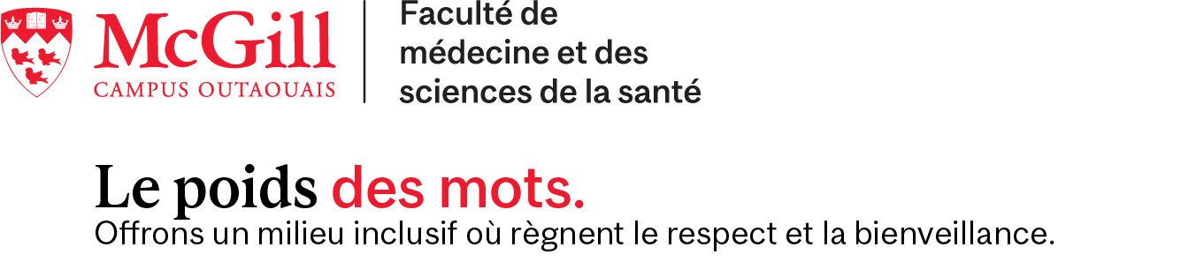
Ce courriel contient des renseignements qui peuvent être confidentiels. Si vous avez reçu ce courriel par erreur, veuillez en aviser immédiatement l'expéditeur.

DEUXIÈME EXEMPLE DE SIGNATURE

Gilles Brousseau, M.D.
Doyen associé et directeur, Campus Outaouais / Vice-Dean and Director, Campus Outaouais
Faculté de médecine et des sciences de la santé / Faculty of Medicine and Health Sciences

Campus Outaouais, Université McGill
909, boul. de La Vérendrye Ouest, pièce B3202
Gatineau (Québec) J8P 7H2
T : 819-966-6100 poste 333243

This e-mail contains information that may be confidential or privileged. If you have received this e-mail in error, please notify the sender immediately.
Ce courriel contient des renseignements qui peuvent être confidentiels. Si vous avez reçu ce courriel par erreur, veuillez en aviser immédiatement l'expéditeur.

EXEMPLE DE SIGNATURE ABRÉGÉE

Gilles Brousseau, M.D.
Doyen associé et directeur, Campus Outaouais / Vice-Dean and Director, Campus Outaouais
Faculté de médecine et des sciences de la santé / Faculty of Medicine and Health Sciences
T : 819-966-6100 poste 333243

ÉTAPE 2 : Créez un nouveau courriel et cliquez sur l’onglet Message dans la barre de navigation supérieure.

ÉTAPE 3 : Cliquez sur la fonction Signature, toujours dans la barre de navigation supérieure (pour les utilisateurs d’Outlook sur Mac, consultez l’article Créer et insérer une signature dans Outlook pour Mac).
ÉTAPE 4 : Copiez-collez votre signature personnalisée dans la fenêtre prévue à cet effet, puis cliquez sur OK.

- Remarque : La nétiquette en correspondance électronique recommande de supprimer les logos et autres graphiques des courriels suivant le premier envoi, afin de ménager l’espace de la boîte de réception. Il est possible de le faire automatiquement en créant une « signature abrégée » :
- Dans la même fenêtre Signature, cliquez sur Nouveau puis tapez « Signature abrégée ».
- Coupez-collez votre signature, puis supprimez le logo et les autres éléments graphiques; cliquez ensuite sur Enregistrer.
- À droite, sous Choisir une signature par défaut, sélectionnez Signature abrégée pour Réponses/transferts, puis cliquez sur OK.

C’est tout!

